（1C17）圖書館學大意（98年10月19日十八版）勘誤

P.I改目錄頁的順序
因印刷的錯誤，原目錄頁順序為I、II、V、VI、III、IV、VII、VIII。
今更正順序為I、II、III、IV、V、VI、VII、VIII。
如圖示：
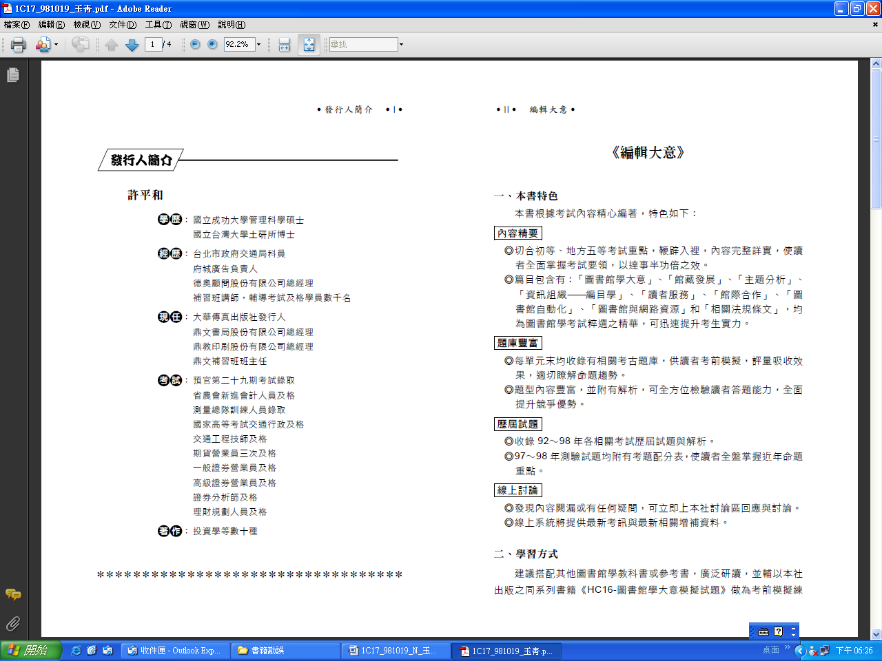

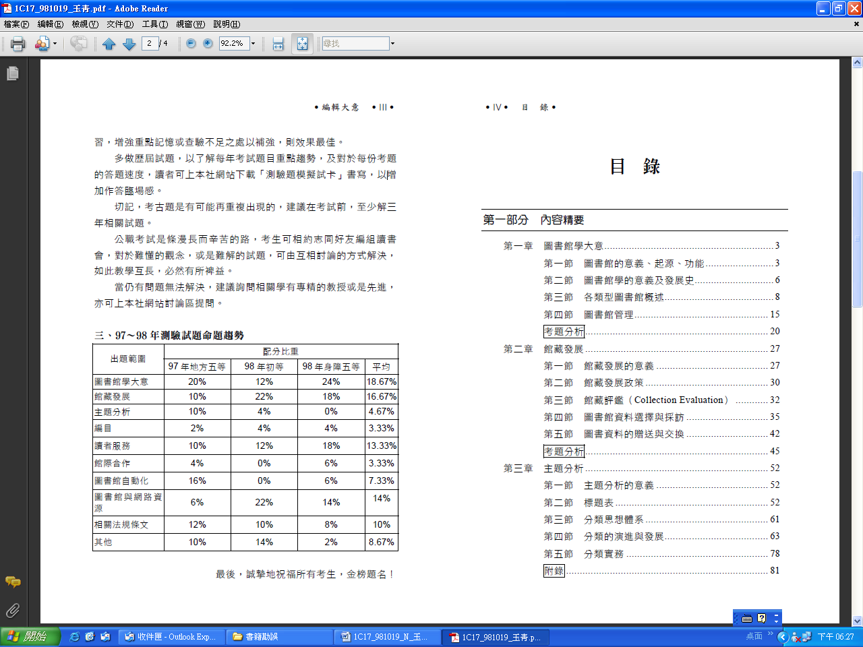

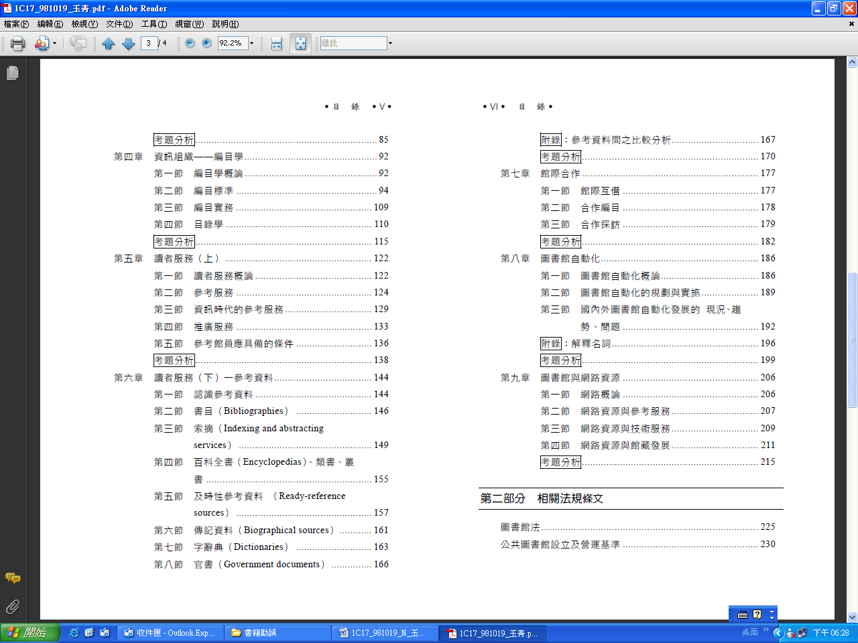

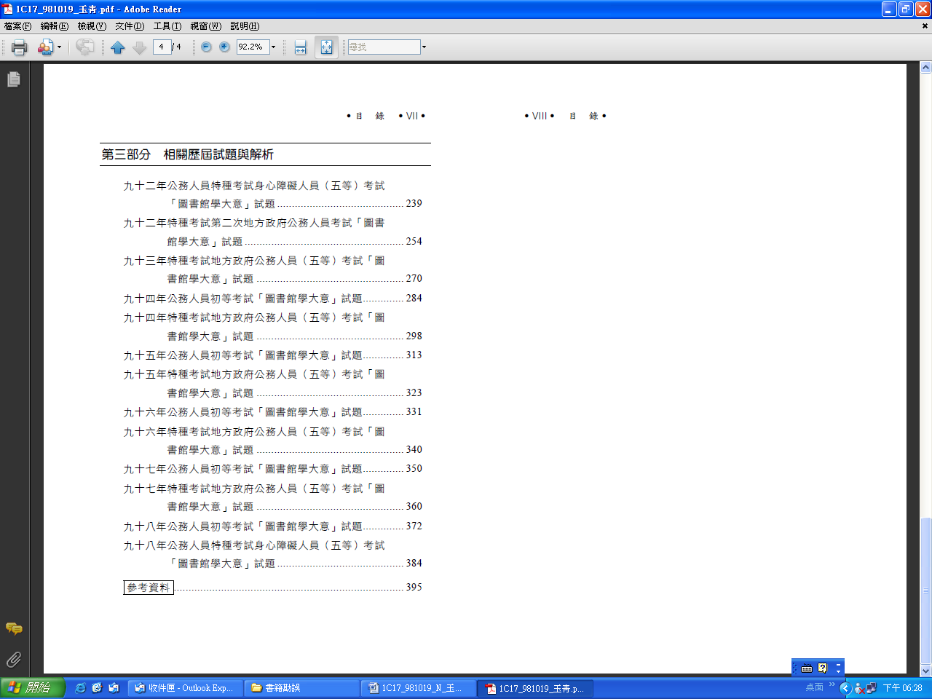

P.50修改內文
原文為：11.依Braford Law
應改為：11.依Bradford Law

